Учет вовлеченности учащихся общеобразовательных организаций в дополнительное образование
- Ввод данных о вовлеченности в дополнительное образование в приложении «Личные дела обучающихся, воспитанников»
В приложении «Личные дела обучающихся, воспитанников» АИСУ «Параграф» уровня «Образовательная организация» возможен ввод данных о вовлеченности в дополнительное образование для каждого обучающегося и работа со списочным составом учащихся класса.
  - Ввод данных о вовлеченности в дополнительное образование
для конкретного обучающегося
Для ввода данных о вовлеченности в дополнительное образование конкретного обучающегося необходимо выделить этого обучающегося в дереве и перейти на вкладку «Учёба» в карточке объекта. На этой вкладке имеется табличное поле «Данные о вовлеченности обучающегося в освоение ОП дополнительного образования» (рис. 1).
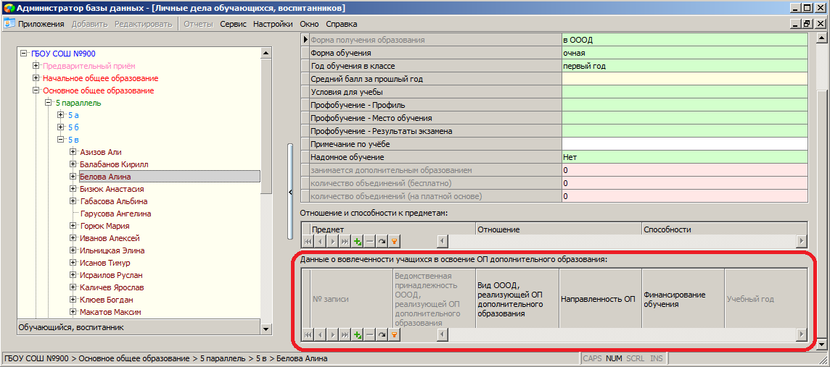
Рисунок 1 – Данные о вовлеченности учащихся в дополнительное образование
Для ввода данных в это табличное поле необходимо добавить запись, щелкнув на значок с плюсом в нижней части поля. После этого в поле появится строка для ввода данных, в которой в полях «№ записи» и «Учебный год» уже установлены значения по умолчанию (рис 2).
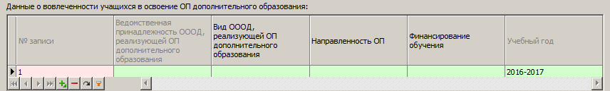
Рисунок 2 – Запись о вовлеченности учащихся в дополнительное образование

Далее необходимо ввести значения в поля:
- Вид ОООД, реализующей ОП дополнительного образования
- Направленность ОП
- Финансирование обучения
Для ввода значений используется стандартное окно ввода (рис 3).
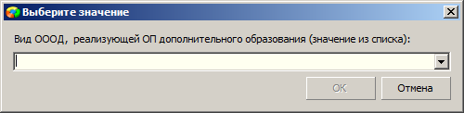
Рисунок 3 – Окно ввода
При этом поле «Вид ОООД, реализующей ОП дополнительного образования» содержит иерархический список значений (рис 4),
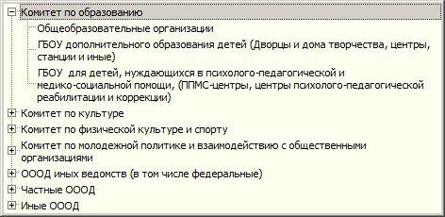
Рисунок 4 – Список значений для поля
что позволяет заполнить также связное поле «Ведомственная принадлежность ОООД, реализующей ОП дополнительного образования».
Список значений для поля Направленность ОП представлен на рисунке 5.
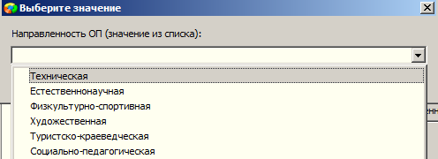
Рисунок 5– Список направленностей
Список значений для поля Финансирование обучения представлен на рисунке 6.
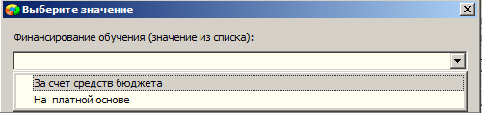
Рисунок 6– Список значений для поля «Финансирование обучения»
После заполнения всех данных в первой записи для поля «Данные о вовлеченности обучающегося в освоение ОП дополнительного образования» в случае необходимости можно добавить ещё записи и ввести данные об освоении обучающимся нескольких образовательных программ дополнительного образования (рис. 7).
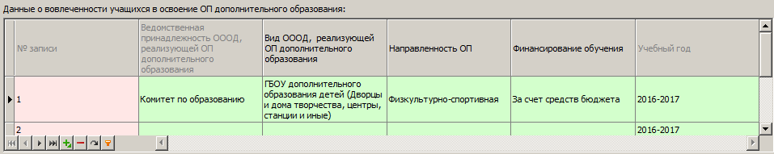
Рисунок 7– Добавление записи о вовлеченности в доп. образование
  - Ввод данных о вовлеченности в дополнительное образование для всех обучающихся учебного коллектива
Для удобства ввода данных о вовлеченности в дополнительное образование разработан интерфейс ввода, обеспечивающий работу со списочным составом учебного коллектива в одном окне.
Для ввода данных о вовлечении обучающихся в дополнительное образование для всего класса необходимо выделить в дереве объектов учебный коллектив и нажать кнопку «Дополнительное образование» (рис 8).
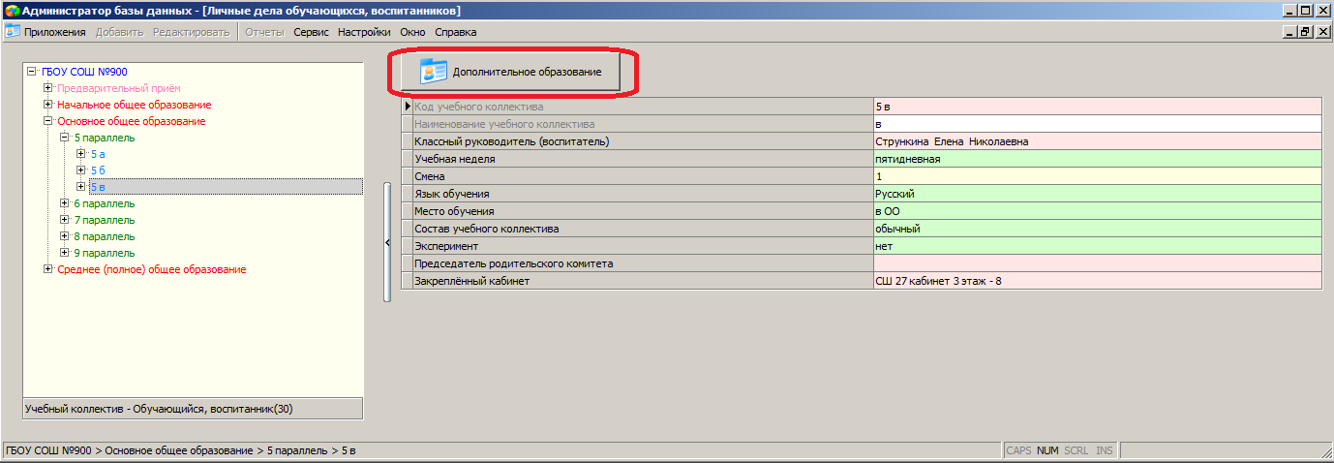
Рисунок 8 – Кнопка «Дополнительное образование»
В результате будет открыто окно «Окно быстрого ввода данных об вовлечённости обучающихся в дополнительное образование» (рис 9).
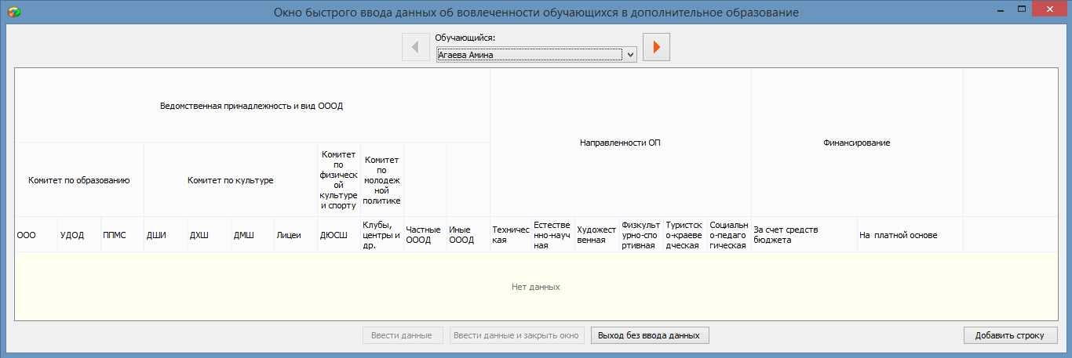
Рисунок 9 – Окно «Окно быстрого ввода данных о вовлечённости обучающихся в дополнительное образование»
В верхней части окна «Окно быстрого ввода данных о вовлечённости обучающихся в дополнительное образование» в поле «Обучающийся» содержится список учеников выбранного класса. Для удобства можно переходить к следующему (предыдущему) ученику с использованием стрелок.
Для ввода данных о вовлечённости обучающихся в дополнительное образование в окне быстрого ввода данных необходимо:
- Выбрать Ф.И.О. обучающегося из раскрывающегося списка поля «Обучающийся»
- Нажать кнопку «Добавить строку»
- Установив маркер, выбрать одно из учреждений в разделе «Ведомственная принадлежность и вид ОООД» (рис 10).
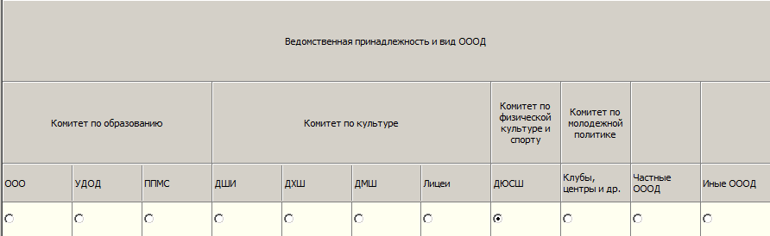
Рисунок 10 – Выбор учреждения дополнительного образования
При этом будет выбрана и ведомственная принадлежность учреждений
- «Комитет по образованию»;
- «Комитет по культуре»;
- «Комитет по физической культуре и спорту»;
- «Комитет по молодёжной политике».
- Установить маркер для одного из значений столбца «Направленность ОП»:
- «Техническая»;
- «Естественнонаучная»;
- «Художественная»;
- «Физкультурно-спортивная»;
- «Туристско-краеведческая»;
- «Социально-педагогическая».
- Установить маркер для одного из значений столбца «Финансирование»:
- «За счёт средств бюджета»;
- «Платной основе».
Для одного обучающегося возможен ввод данных по нескольким образовательным программам дополнительно образования. Ввод данных по каждой последующей образовательной программе должен производиться в новой строке. Для добавления новой строки необходимо нажать кнопку «Добавить строку» (см рис 10).
Для удаления строки с данными о вовлечённости обучающихся в дополнительное образование необходимо нажать кнопку «Удалить строку» в соответствующей строке.
Для сохранения введённых данных необходимо нажать кнопку «Ввести данные» или «Ввести данные и закрыть окно».
Кнопка «Ввести данные» позволяет сохранить данные и продолжить ввод данных в окне «Окно быстрого ввода данных об вовлечённости обучающихся в дополнительное образование».
Кнопка «Ввести данные и закрыть окно» позволяет сохранить данные и закрыть окно «Окно быстрого ввода данных об вовлечённости обучающихся в дополнительное образование».
Данные введённые в окно «Окно быстрого ввода данных об вовлечённости обучающихся в дополнительное образование» автоматически отображаются в табличном поле «Данные о вовлечённости учащихся в освоение ОП дополнительного образования» на закладке «Учёба» (рис. 11).
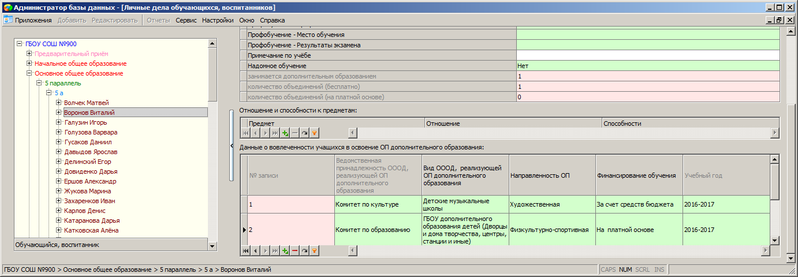
Рисунок 11 – Данные о вовлеченности ученика в дополнительное образование

- Формирование отчётов о вовлеченности обучающихся
в дополнительное образование
Отчёты по показателям уровня вовлеченности обучающихся в дополнительное образование можно сформировать в приложениях «Личные дела обучающихся, воспитанников» или «Система мониторинга информационных ресурсов». Отчёты отражают статистику вовлеченности обучающихся в реализацию образовательных программ дополнительного образования, с выделением количества обучающихся, не вовлеченных в дополнительное образование, по следующим параметрам:
- количество образовательных программ;
- направленность образовательных программ;
- финансирование;
- распределение по видам образовательных организаций с учетом их ведомственной принадлежности.
Для формирования отчётов необходимо в дереве объектов выделить корневой объект и выбрать команду основного меню «Отчёт» - «Отчет о вовлеченности учащихся в дополнительное образование»(рис 12).
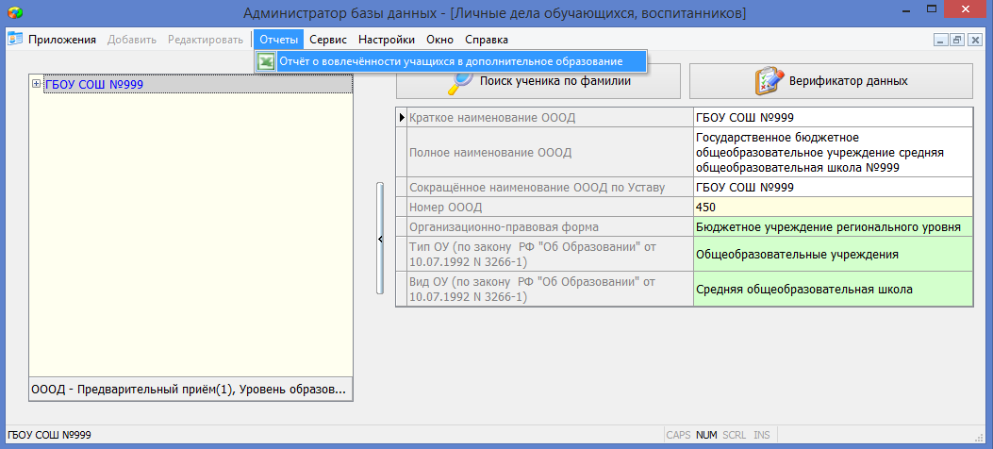
Рисунок 12– Команда для формирования отчётов о вовлеченности
Окно отчетов содержит несколько вкладок, на которых формируются отчёты по разным параметрам (рис. 13).
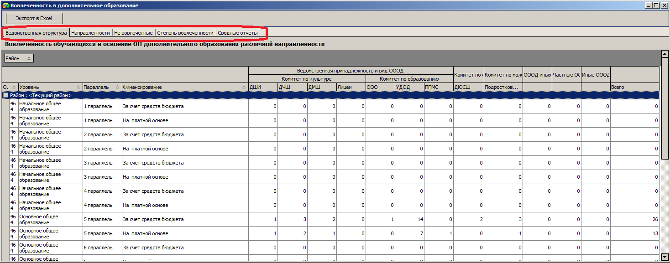
Рисунок 13 – Окно формирования отчётов
С использованием командной кнопки «Экспорт в Excel» окна «Вовлеченность в дополнительное образование» можно выполнить экспорт текущего отчёта в Excel.
Данные о вовлеченности используются также в приложении «Система мониторинга информационных ресурсов» при расчётах данных раздела «Вовлечённость в дополнительное образование» на вкладке «Контингент» (рис 14).
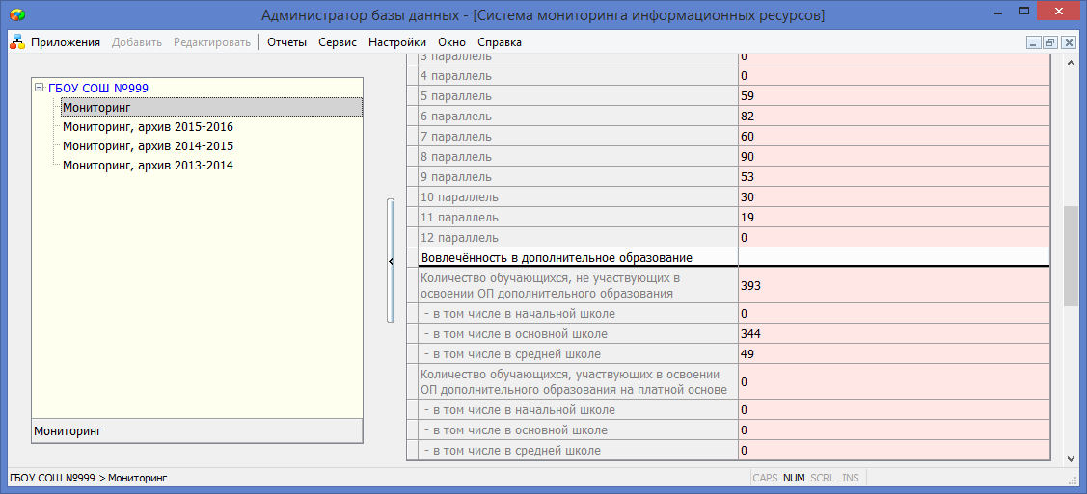
Рисунок 14 – Раздел «Вовлеченность в доп. Образование» СМИР

